通信协议 ： 设备或者系统之间的，进行数据交换时共同遵守的一套规则、标准。 在通信中，物理设备本身是不懂交流的，只能分辨简单的0和1，所以对于通信来说，具有天然的不可靠性，如果没有一套严格的约定，会出现问题
- 设备硬件语言不通，高低电平需要提前规定，多少位算一个字节？有没有统一的编码，电平， 解压标准？所以，通信前规定好协议，能有效确保一方发出的信号，能被另一方正确解读。
- 设备出现层面不同（鸡同鸭讲），原始信号流开始只是一段无序的bit流，接收方不知道哪段是地址，哪段是数据，所以无法保证接收到的数据是否出错。通过定义好协议，可以定义帧格式可提前规定一个数据包中的各部分内容作用，从而让接收方分辨出哪一段是有效数据并可检测到数据是否出错。
- 信道干扰，在共享信道或者远距离传输中，同时“说话”会互相干扰，发太快了对方处理不过来会丢包。所以协议里规定了介质访问控制，流量控制和丢包控制，来协调发送节奏，同时明确传输双方，减少不必要的干扰。
总的来说，通信协议其实就是一个规则，是对物理层“不可靠”“抽象性”的封装，把容易出错的原始信号，封装成了开发者能直接识别、调用的可靠数据传输服务。

通信协议中规定了哪些 ：
- “说话”的语法 ： 规定数据的个数，编码，信号电平
- “说话”的语义 ： 规定控制信息、错误处理和结束条件
- 时序 ： 帧格式，规定速度匹配、顺序先后、格式分层。
典型的规定有哪些
- 物理层 ： 如蓝牙，WIFI，USB（与实际物理意义相关的器件）
- 网络层 ： 如IP协议（无线通信中常用），用于寻址和路由（确定数据从源设备到目标设备的传输路径的过程）
- 传输层 ： 如TCP协议（提供可靠传输），UDP（提供高效传输）
- 应用层 ： 如HTTP（网页用）、MQTT（物联网用）
FPGA中通信分类：
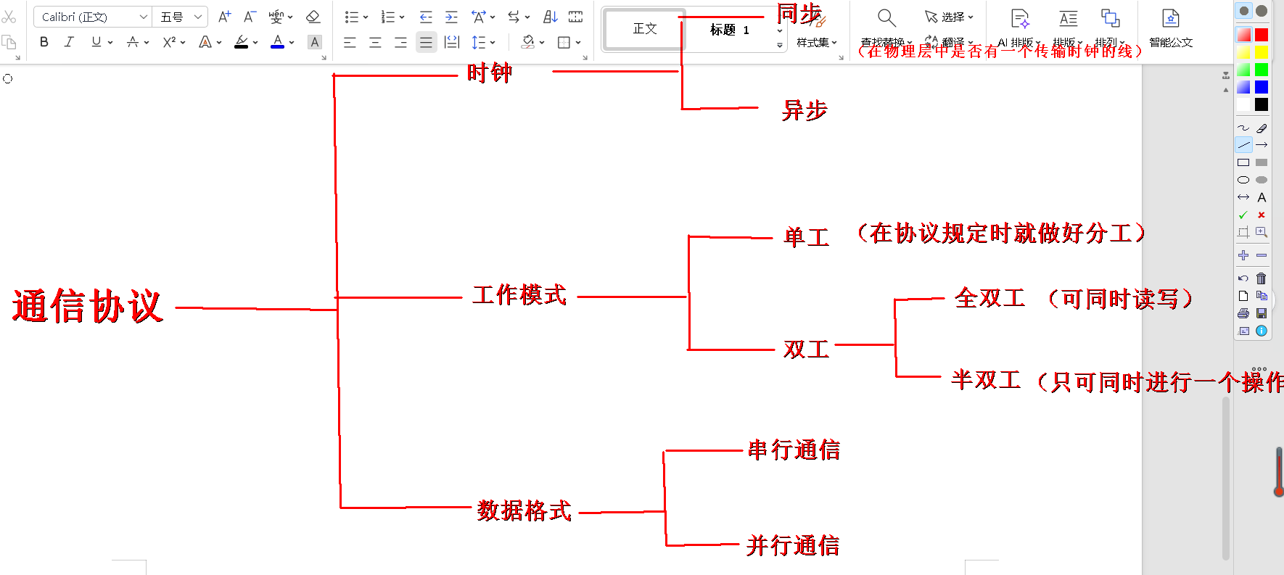

同步通信与异步通信 ：
同步通信：带时钟同步信号的数据传输，发送方和接收方在同一时钟的控制下，同步传输数据
异步通信：不带时钟同步信号的数据传输，发送方与接收方使用各自的时钟控制数据的发送和接收
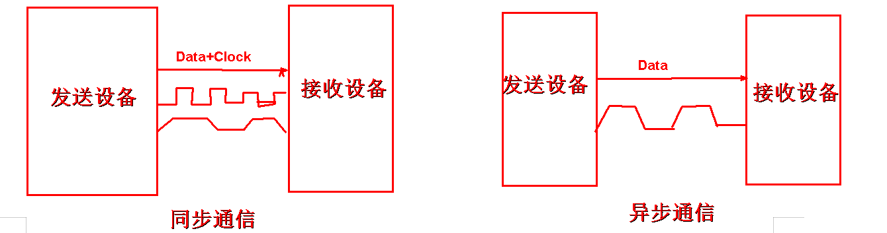
串行通信的传输方向
单工：数据只能沿一个方向传输
半双工：数据传输可以沿两个方向，但需要分时进行
全双工：数据可以同时进行双向传输
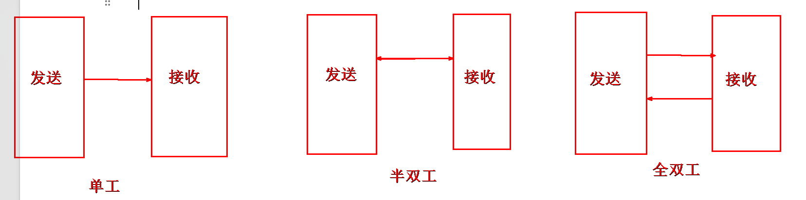
串行通信与并行通信：
串行通信：将数据分成一位一位的形式在一条数据线上逐个传输
并行通信：将数据的各位用多条数据线同时进行传输
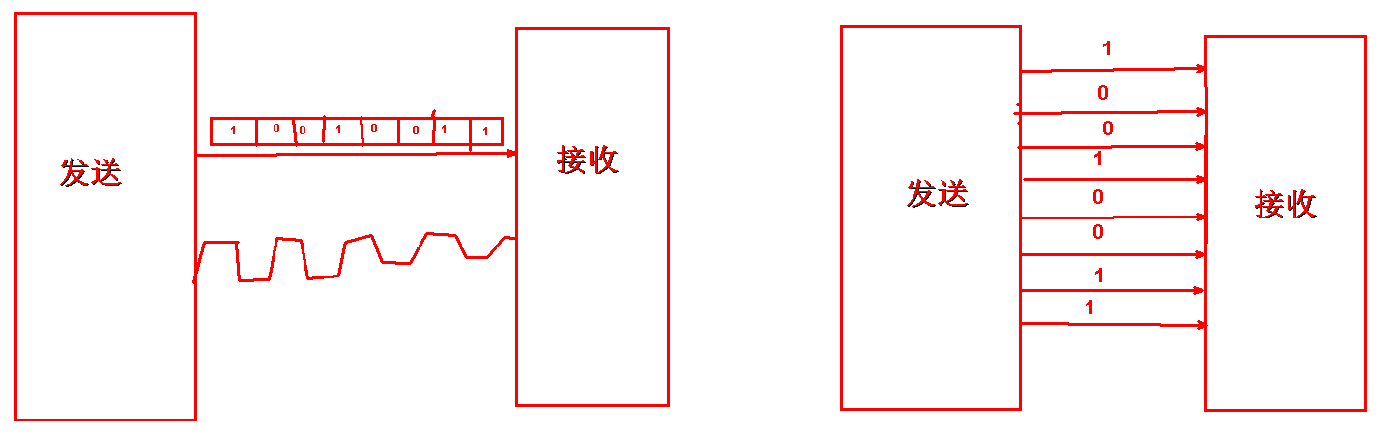

常见的串行通信接口：
通信标准 | 引脚 | 通信方式 | 通信方向
UART  （通用异步收发器） | TX:发送端  RX:接收端 | 异步通信 | 全双工
IIC  （集成电路总线） | SCL:同步时钟线  SDA：数据输出/输入 | 同步通信 | 半双工
SPI  （串行外设接口） | SCLK:同步时钟  MISO:主机输入/从机输出  MOSI:主机输出/从机输入  CS_N:片选 | 同步通信 | 全双工
1-wire  （单总线） | DQ：发送端/接收端 | 异步通信 | 半双工

串口UART通信原理：
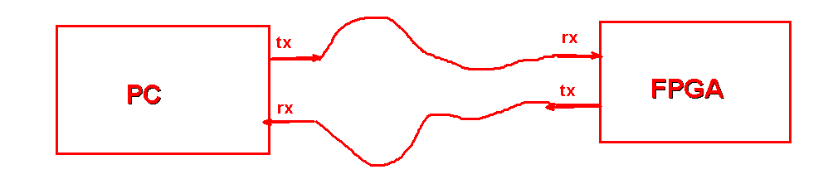
UART（Universal Asynchronous Receiver-Transmitter）是一种采用异步串行通信方式的通用异步收发器；在发送数据时将并行数据转换为串行数据来传输，在接收数据时将接收到的串行数据转换为并行数据。
UART串口通信需要两根信号线来实现，一根用于发送一根用于接收。
物理层：接口类型、电平标准。
串口按电平标准：
- TTL电平的串口（3V）
- RS232电平的串口
串口按接口标准：
- RS232：TXD、RXD、GND
- RS422：TX+/TX-、RX+/RX-、GND
- RS485：A+/B-/GND、1200米
接口标准 | 逻辑1 | 逻辑0 | 说明 | 优缺点
TTL | +5V/+3.3V | 0 | 一般数字电路控制芯片引脚都支持TTL
RS232 | -15V | +15V | 负逻辑电平；  3线全双工；  点对点双向通信 | 传输速度相对较低，传输距离短
RS422 | 差值电压  +（2~6V） | 差值电压  -（2~6）V | 差分传输；  4线全双工；  点对多，主从通信； | 抗干扰能力强，传输速度高。  传输距离远
RS485 | 差值电压  +（2~6V） | 差值电压  -（2~6）V | 差分传输；  2线半双工；  多点双向通信； | 能够实现多个发送、接收设备双向通信

协议层：通信协议（包括帧格式、传输速率）等

帧格式：数据格式，1帧数据由4部分组成：
- 起始位（1bit）
- 数据位（5\6\7\8bit）
- 奇偶检验位（1bit）（可以选择是否校验）
- 停止位（1bit\1.5bit\2bit）
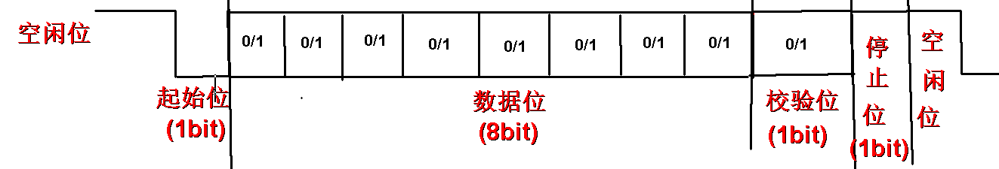
传输速率：串口通信的传输速率由波特率表示，它表示每秒传输码元数量的个数，单位是baud；常用的波特率由9600，19200，38400，57600及115200等。
另外一个同样可以用来表示传输速率的参数是比特率，表示每秒传输的二进制数据的位数（bit），单位是bit/s，简称bps。
如何计算发送1bit所需要的时间？
因 | 果
系统时钟50M | 时钟周期：1/50_000_000，20ns
1个时钟周期可以计数1次 | 50M时钟一秒计数50_000_000个
波特率115200 | 1s要传输115200bit
1秒传输115200个bit | 传输1bit需要的时间为1/115200=8.68us
50M系统时钟——波特率为115200 | 传输1bit需要计数434次

串口通信的模块分析
1、FPGA与上位机通过串口通信，完成数据回环；
2、波特率可调，即可以选择115200,38400,9600等。
3、（作业）加入FIFO作为数据缓冲单元，可跨时钟域通信。
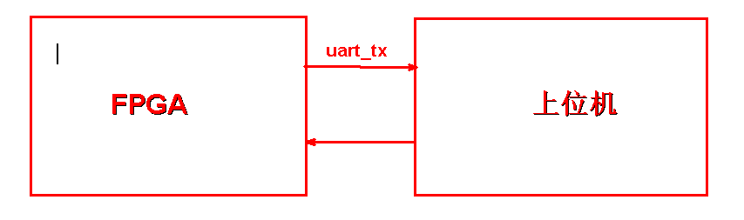

模块划分：
